**A IMPORTÂNCIA DA PERÍCIA E DA RESTAURAÇÃO DE PILARES ESTRUTURAIS**

**THE IMPORTANCE OF STRUCTURAL PILLAR INSPECTION AND RESTORATION**

Elias Alves de Almeida[1]

**RESUMO**  
A integridade estrutural de edificações é essencial para segurança e durabilidade. Pilares desempenham um papel fundamental, mas estão sujeitos a danos com o tempo. Manutenção adequada é crucial para evitar falhas estruturais e riscos à vida. A perícia avalia danos, e a restauração utiliza técnicas apropriadas para reparar pilares danificados. Este estudo combina um estudo de caso e revisão de literatura para analisar a importância da perícia e restauração de pilares. Resultados destacam a necessidade de avaliação precoce e escolha criteriosa de técnicas de restauração. Isso não apenas prolonga a vida útil das edificações, mas também contribui para a segurança pública e sustentabilidade. Futuras pesquisas podem focar em métodos de avaliação inovadores e estudos de casos práticos de sucesso. Em resumo, a perícia e restauração de pilares são fundamentais para a preservação da integridade estrutural e segurança das construções, promovendo um ambiente construído mais seguro e sustentável.

**Palavras-chave:** perícias estruturais, restauração, pilares, diagnóstico de danos, técnicas de restauração, segurança.

**ABSTRACT**

The structural integrity of buildings is essential for safety and durability. Pillars play a fundamental role but are susceptible to damage over time. Proper maintenance is crucial to prevent structural failures and life-threatening risks. Structural expertise assesses damages, and restoration employs appropriate techniques to repair damaged pillars. This study combines a case study and literature review to analyze the importance of structural expertise and pillar restoration. Results highlight the need for early assessment and careful selection of restoration techniques. This not only extends the lifespan of buildings but also contributes to public safety and sustainability. Future research can focus on innovative assessment methods and successful case studies. In summary, structural expertise and pillar restoration are essential for preserving structural integrity and building safety, promoting a safer and more sustainable built environment.

**Keywords:** structural expertise, restoration, pillars, damage diagnosis, restoration techniques, safety.

1. **INTRODUÇÃO**

A integridade estrutural de edificações é um pilar fundamental para a segurança, funcionalidade e durabilidade das construções. Entre os elementos que desempenham um papel crucial nesse contexto, os pilares estruturais se destacam como elementos verticais de sustentação, fornecendo a base sólida sobre a qual toda a estrutura repousa. No entanto, ao longo do tempo, esses pilares estão sujeitos a diversos fatores que podem comprometer sua integridade, incluindo envelhecimento natural, exposição a agentes ambientais agressivos, sobrecargas e outros elementos que podem resultar em danos e deterioração.

O problema que se apresenta é a necessidade premente de garantir a manutenção e restauração adequadas dos pilares estruturais, a fim de preservar a segurança das edificações e estender sua vida útil. A não intervenção ou intervenções inadequadas podem levar a falhas estruturais, colocando em risco a vida das pessoas que ocupam esses espaços e gerando prejuízos financeiros significativos.

A solução para esse problema reside na aplicação de técnicas avançadas de perícia estrutural e restauração de pilares. A perícia estrutural oferece uma avaliação precisa do estado atual dos pilares, identificando danos e suas causas subjacentes. Com base nessas informações, a restauração pode ser realizada de forma eficaz, com o uso das técnicas e materiais adequados para reforçar e reparar os pilares danificados.

Para abordar esse problema de forma eficiente, é crucial adotar uma metodologia abrangente que envolva a análise cuidadosa dos pilares e a aplicação de técnicas de restauração adequadas. A metodologia adotada envolve a combinação de um estudo de caso com uma revisão de literatura. Esta abordagem incluirá a realização de inspeções visuais e testes não destrutivos para avaliar o estado dos pilares, a identificação precisa dos danos existentes e suas causas subjacentes, a seleção criteriosa das técnicas de restauração e a consideração minuciosa de fatores como carga de serviço, restrições de espaço e interferências com elementos adjacentes durante todo o processo de restauração.

Este estudo pretende analisar a integridade dos pilares estruturais, realizando uma avaliação detalhada do estado atual dos pilares por meio de técnicas de perícia estrutural, como também diagnosticar danos e causas, identificando com precisão os danos existentes nos pilares e suas causas subjacentes para embasar as intervenções de restauração; examinar técnicas de restauração eficazes e, por fim, abordar a integridade das construções a longo prazo.

A partir desses objetivos, este estudo busca contribuir para a preservação das edificações, garantindo a segurança de seus ocupantes e promovendo a sustentabilidade ao prolongar a vida útil das construções, minimizando a necessidade de reconstruções completas e reduzindo o desperdício de recursos.

1. **REFERENCIAL TEÓRICO**

**2.1 Técnicas e Perspectivas na Perícia Estrutural de Pilares**

A perícia estrutural desempenha um papel crucial na avaliação e diagnóstico do estado dos pilares estruturais em edificações. Para uma compreensão mais aprofundada deste tema, vamos considerar as contribuições de quatro importantes autores brasileiros, cada um trazendo perspectivas valiosas sobre a perícia estrutural.

No cenário brasileiro, as empresas de construção civil têm desempenhado um papel verdadeiramente vital. O desenvolvimento econômico e social do Brasil nas últimas décadas tem sido impulsionado, em grande parte, pelo setor de construção. Esse setor não apenas cria empregos e gera crescimento econômico, mas também desempenha um papel fundamental na infraestrutura, moradia e desenvolvimento urbano (DUTRA, 2013).

Ainda de acordo com Dutra (2013) o que torna essa evolução ainda mais notável é o foco crescente nas melhorias contínuas. Isso é um reflexo direto do compromisso das empresas de construção civil em atender às crescentes demandas da sociedade por estruturas mais seguras, eficientes e sustentáveis.

Além disso, o setor de construção civil tem um papel vital na promoção da inovação. O desenvolvimento de novas técnicas construtivas, a automação e a digitalização estão mudando a forma como as construções são planejadas e executadas. Isso não apenas melhora a eficiência, mas também abre portas para novas oportunidades de negócios e crescimento econômico (DUTRA, 2013).

No entanto, é importante destacar que, além das construções novas e modernas, há uma necessidade premente de enfatizar a importância da perícia e da restauração de pilares estruturais existentes. Enquanto o Brasil avança em direção a um futuro de infraestrutura mais moderna e sustentável, não podemos negligenciar a importância de preservar e revitalizar as estruturas já existentes. A restauração de pilares e estruturas desgastadas desempenha um papel fundamental na conservação do patrimônio construído e na garantia da segurança pública (FORTES, 2011).

Deutsch (2014), aborda que: a perícia de engenharia é uma atividade fundamental que envolve a investigação e análise de eventos, acidentes ou problemas relacionados a projetos de engenharia, construção civil e outros campos técnicos. A principal finalidade da perícia de engenharia é apurar os fatos e determinar as causas de falhas, acidentes ou problemas em estruturas, sistemas e equipamentos. Isso desempenha um papel essencial na responsabilização, na resolução de litígios e na melhoria contínua da segurança e qualidade em projetos e construções. O estudo de Deutsch, provavelmente explora os seguintes temas em que o autor provavelmente descreve os métodos e técnicas utilizados na perícia de engenharia, como a coleta de evidências, análise de documentos técnicos, inspeções no local e testes laboratoriais. Apuração de Causas:

Um dos principais objetivos da perícia é identificar as causas subjacentes de um evento ou problema. O autor deve discutir como os peritos de engenharia determinam as causas raiz de problemas técnicos. Responsabilidade e Jurisprudência: A responsabilização é uma parte crucial da perícia de engenharia. Isso pode envolver questões legais e a determinação de quem é responsável por falhas ou acidentes. O autor provavelmente aborda como as conclusões da perícia podem ser usadas em processos judiciais. Importância da Qualidade e Segurança: O artigo provavelmente ressalta a importância da perícia de engenharia na promoção da qualidade e segurança em projetos de engenharia. A identificação de falhas e a implementação de melhorias são aspectos críticos para evitar acidentes futuros. Comunicação de Resultados: É essencial que os resultados da perícia sejam comunicados de maneira clara e objetiva. O autor deve discutir como os peritos de engenharia apresentam suas conclusões e recomendações. (DEUTSCH, 2014).

O estudo de Drehmer (2006) destaca a importância da motivação da equipe de trabalho no contexto das perícias estruturais na construção civil. Sua pesquisa de caso na Steffen & Drehmer Ltda. oferece insights valiosos sobre como manter uma equipe engajada pode ter um impacto positivo na qualidade, na comunicação e no desempenho geral durante inspeções visuais e testes não destrutivos. Esse conhecimento é crucial para empresas que buscam aprimorar suas práticas e garantir a segurança e a integridade das estruturas que constroem e mantêm.

Para além disso, Fortes (2011), em sua pesquisa sobre a influência do gerenciamento de riscos no processo decisório, destaca a importância de considerar os riscos associados às intervenções de restauração em pilares estruturais. Seu estudo de casos fornece insights sobre como o gerenciamento de riscos pode impactar positivamente a condução de perícias estruturais.

Por outro lado, Gutheil (2004) concentra-se no planejamento integrado de várias obras, enfatizando a importância de considerar fatores como carga de serviço, restrições de espaço e interferências com elementos adjacentes durante o processo de restauração de pilares. Seu trabalho destaca a necessidade de uma visão holística do projeto, onde não apenas os riscos, mas também os desafios operacionais e logísticos, sejam cuidadosamente analisados e abordados.

Ao relacionar essas duas abordagens, podemos observar que o gerenciamento de riscos, como proposto por Fortes, é uma parte essencial do planejamento integrado defendido por Gutheil. O cuidado com os riscos associados à restauração de pilares estruturais não se limita apenas à avaliação técnica, mas também deve levar em consideração as complexidades logísticas e operacionais que podem afetar o sucesso do projeto. Portanto, o planejamento integrado deve incorporar não apenas a análise de riscos, mas também a gestão proativa desses riscos ao longo de todo o ciclo do projeto.

Com base no contínuo desenvolvimento observado no setor da construção civil e as constantes evoluções em termos de técnicas e tecnologias, pode-se afirmar que essa área está cada vez mais preparada para realizar trabalhos de alta qualidade. No entanto, ela também enfrenta desafios significativos, desde a qualidade insatisfatória dos projetos até a escassez de mão de obra qualificada, sendo esta última a questão mais grave (DEL-CAMPO, 2008).

Nesse sentido, é importante destacar o papel fundamental da perícia dentro da engenharia civil e sua relevância na garantia da correta construção de ambientes, na regulação desses espaços e na melhoria da segurança (DEL-CAMPO, 2008). No entanto, é necessário o desenvolvimento de pesquisas que explorem a aplicação da perícia nesse contexto, por meio de estudos de casos, visando a uma compreensão mais aprofundada da temática (DEL-CAMPO, 2008).

Além disso, estudos como o de J. Dunjo, R. Fthenakis, R. Dabra, J. Vichez e J. Arnaldos (2011) sobre a realização de HAZOPs em processos químicos contínuos fornecem diretrizes e ferramentas relevantes para a identificação de riscos, o que pode ser aplicado de forma benéfica na construção civil para garantir a segurança.

Outro exemplo é o trabalho de M. Goharrokhi (2005), que aborda a identificação de perigos por meio do método HAZOP e análise de risco qualitativa em indústrias de processamento, ressaltando a importância da avaliação de riscos em setores que também podem influenciar a segurança em projetos de engenharia civil. Portanto, a utilização da perícia e métodos de análise de risco, como HAZOP, na engenharia civil é fundamental para assegurar a qualidade, segurança e regulamentação dos ambientes construídos, e as pesquisas nessa área são essenciais para melhor compreender e abordar essas questões (DEL-CAMPO, 2008; Dunjo et al., 2011; Goharrokhi, 2005).

* 1. **Técnicas de Perícia em Pilares Estruturais: perícia não destrutiva e destrutiva de pilares estruturais**

A perícia não destrutiva e destrutiva de pilares estruturais desempenha um papel fundamental na gestão de edificações no contexto do desenvolvimento brasileiro, como destacado por Dutra (2002) em seu livro "Gestão de Pessoas: Modelo, Processos, Tendências e Perspectivas". Ambas as abordagens técnicas têm implicações diretas na gestão de recursos humanos e processos relacionados à manutenção e restauração de estruturas.

De acordo com Fortes (2011), as empresas de construção civil, que estão em ascensão devido ao crescimento da infraestrutura no Brasil, também enfrentam altas taxas de rotatividade de pessoal. Isso ressalta a importância da perícia não destrutiva e destrutiva como parte integrante das operações dessas empresas. A retenção de talentos e a formação de equipes qualificadas para conduzir essas perícias são aspectos críticos da gestão de pessoas no setor de construção civil.

A técnica de perícia não destrutiva, conforme descrita, permite avaliar a integridade dos pilares sem causar danos significativos, sendo uma prática crucial na manutenção preventiva e na detecção precoce de problemas estruturais. Isso se alinha com as tendências modernas de gestão de recursos humanos, que enfatizam a importância da prevenção de problemas e da manutenção proativa para evitar interrupções e custos excessivos.

Por outro lado, a perícia destrutiva, que envolve a remoção controlada de partes da estrutura, também é vital para compreender a profundidade e a extensão dos danos estruturais, conforme destacado em relatório de avaliação de pilares. Essa abordagem mais intrusiva pode fornecer informações detalhadas necessárias para a tomada de decisões informadas em relação à restauração ou reforço estrutural.

O conhecimento e a expertise nesses campos são essenciais para garantir a segurança das estruturas e a qualidade das operações de construção civil, contribuindo assim para o desenvolvimento econômico e social do Brasil, conforme observado por Dutra (2002). Dessa forma, a gestão de pessoas nas empresas de construção civil deve incluir a formação de equipes especializadas em perícia não destrutiva e destrutiva, garantindo a capacitação de profissionais para conduzir essas análises de forma precisa e segura.

**Imagem 1: Trincas e fissuras**

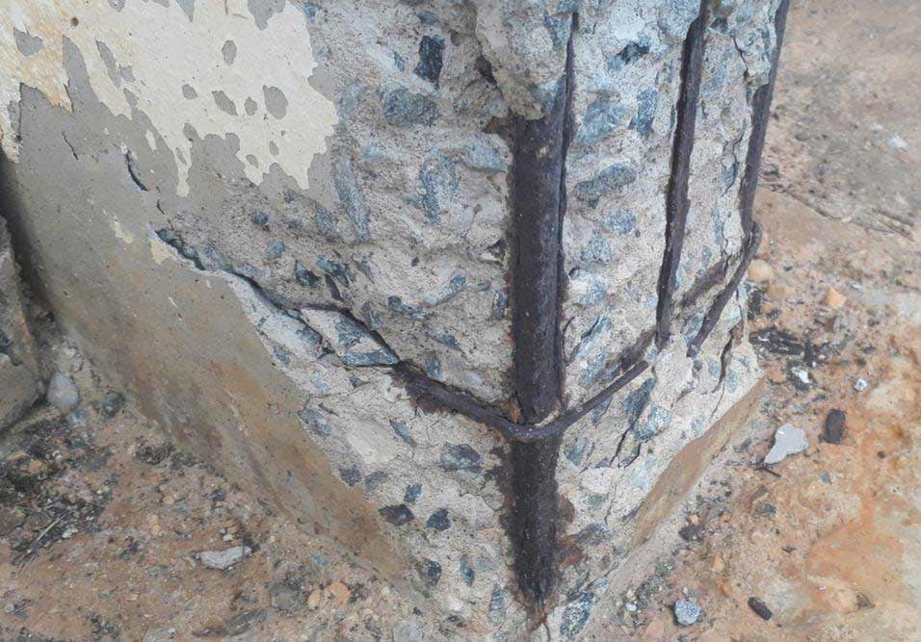

Fonte: <https://cdn.sindiconet.com.br/Conteudos/430/trincas_fissuras_956x667.webp>

**Imagem 2: Trincas e fissuras**

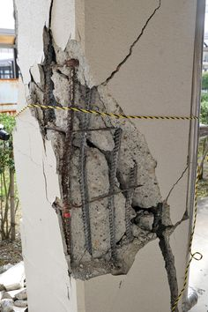

Fonte: <https://i.pinimg.com/236x/5e/6b/89/5e6b89e24d8ac9a1b6ceb3e91a27d332--japan-earthquake-engineering.jpg>

* 1. **Restauração de Pilares Estruturais: Preservando a Integridade e Longevidade das Edificações**

A restauração de pilares estruturais é um processo fundamental na gestão e manutenção de edificações, conforme discutido por Alves (2012) e Bertizzolo e Mattos (2019). Essa intervenção desempenha um papel crucial na preservação da integridade, durabilidade e desempenho das estruturas construídas, contribuindo para a segurança e a longevidade das edificações.

A necessidade de realizar a restauração de pilares pode surgir de uma variedade de fatores, como exposição prolongada a agentes ambientais corrosivos, sobrecargas, variações climáticas extremas e outros desafios estruturais. Os sinais visíveis de deterioração, como rachaduras, corrosão das armaduras e redução da capacidade de carga, indicam a necessidade de intervenção (ALVES, 2012).

O processo de restauração de pilares, como delineado por Bertizzolo e Mattos (2019), envolve uma série de etapas meticulosamente planejadas e executadas. Começa com uma avaliação completa do estado dos pilares, utilizando inspeções visuais, ensaios não destrutivos e, em alguns casos, perícia destrutiva quando necessário. Essa avaliação detalhada é essencial para compreender a extensão dos danos, suas causas subjacentes e fornecer uma base sólida para o planejamento e o projeto da restauração.

O planejamento e projeto são etapas críticas, onde são definidas as estratégias de intervenção, a escolha de materiais de reparo e a implementação de técnicas específicas. É imperativo que esse projeto siga as normas e diretrizes técnicas relevantes para garantir a qualidade e a conformidade da restauração (ALVES, 2012).

Sendo assim conforme Bertizzolo e Mattos (2019), a preparação adequada da superfície dos pilares é outro passo essencial, assegurando que os materiais de reparo adiram de maneira eficaz e duradoura. A aplicação desses materiais varia dependendo da natureza dos danos e pode incluir argamassas especiais, resinas de reparo, grautes de alta resistência e sistemas de reforço.

Após a restauração, testes e verificações são conduzidos para garantir que os pilares restaurados atendam aos requisitos de segurança e desempenho, como ressaltado por Alves (2012). Isso inclui análises estruturais, ensaios de desempenho e análises de resistência.

A restauração de pilares oferece inúmeras vantagens, como estendido por Bertizzolo e Mattos (2019), incluindo a prolongação da vida útil da estrutura, a melhoria do desempenho estrutural, a prevenção de futuros danos, a minimização de interrupções nas operações e a economia de custos em comparação com a substituição completa da estrutura. Além disso, essa prática contribui para a sustentabilidade ao reduzir o desperdício e a necessidade de reconstrução completa.

Por fim, a restauração de pilares é um elemento essencial na gestão e manutenção de edificações, garantindo que as estruturas continuem a desempenhar sua função com segurança, eficácia e sustentabilidade ao longo do tempo. É uma prática que exige expertise técnica, planejamento cuidadoso e a aplicação de métodos adequados para preservar nosso patrimônio construído e garantir a segurança das comunidades que utilizam essas estruturas.

**Imagem 3 – Reforço estrutural em pilares**

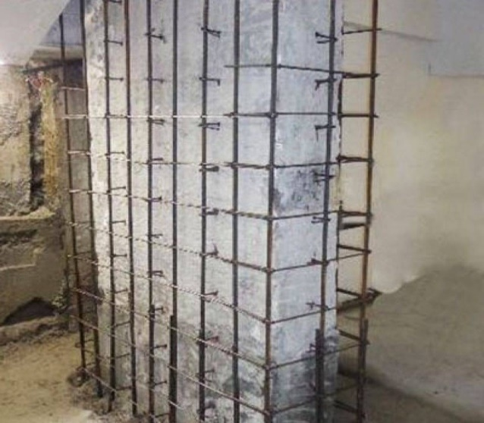

Fonte: <https://www.aportte.com.br/estruturas-metalicas/imagens/reforco-estrutural-em-pilares.jpg>

1. **METODOLOGIA**

A metodologia adotada para este trabalho consistiu em um estudo de caso combinado com revisão de literatura. Essa abordagem permitiu uma análise aprofundada do tema da perícia e restauração de pilares estruturais, reunindo informações práticas e teóricas para uma compreensão abrangente do assunto.

No processo de estudo de caso, foram realizadas inspeções visuais e testes não destrutivos para avaliar o estado dos pilares, identificar danos existentes e suas causas subjacentes. Isso proporcionou uma visão prática das condições reais dos pilares e contribuiu para embasar a revisão de literatura com dados concretos.

A revisão de literatura, por sua vez, envolveu a pesquisa em fontes bibliográficas, como livros, dissertações, artigos científicos e recursos disponíveis no Google Acadêmico e no Scielo. Essa pesquisa teórica permitiu ampliar o conhecimento sobre o tema, entender as melhores práticas e acompanhar os desenvolvimentos recentes no campo da perícia e restauração de pilares estruturais.

O período dos artigos pesquisados abrangeu os trabalhos publicados nos últimos dez anos, garantindo que as informações utilizadas fossem atualizadas e refletissem os desenvolvimentos recentes no campo da perícia e restauração de pilares estruturais. Para a condução da busca bibliográfica, foram utilizadas palavras-chave específicas relacionadas ao tema, como "perícia estrutural", "restauração de pilares", "avaliação de danos em estruturas", "técnicas de inspeção não destrutiva", entre outras. Essas palavras-chave foram selecionadas com o intuito de direcionar a pesquisa para informações relevantes e específicas sobre o assunto.

É importante destacar que a metodologia utilizada na revisão bibliográfica é uma abordagem amplamente reconhecida para a coleta de informações e conhecimentos consolidados sobre um determinado tema. Neste contexto, a pesquisa se baseou na análise crítica e na síntese das informações encontradas nas fontes consultadas, permitindo uma compreensão abrangente e embasada sobre a importância da perícia e restauração de pilares estruturais.

1. **CONCLUSÃO**

A conclusão deste estudo proporcionou uma compreensão mais profunda da importância da perícia e restauração de pilares estruturais na preservação da integridade das edificações. Durante a pesquisa, foi possível identificar os principais métodos de avaliação de pilares, bem como as técnicas de restauração mais adequadas para abordar danos e deterioração em pilares estruturais. Além disso, foram discutidas as considerações técnicas e normativas necessárias para conduzir com sucesso intervenções de restauração.

Os resultados desta pesquisa destacam a relevância crítica da perícia estrutural na detecção precoce de problemas e na tomada de decisões informadas em relação à restauração ou reforço estrutural. Através da utilização de métodos não destrutivos, como ultrassom, radiografia e termografia, é possível avaliar com precisão o estado dos pilares sem comprometer a integridade da construção. Essas técnicas permitem identificar fissuras, corrosão, desgaste e outros defeitos internos, possibilitando intervenções adequadas.

Além disso, a pesquisa ressaltou a importância da escolha criteriosa das técnicas de restauração, levando em consideração a natureza e a extensão dos danos, o tipo de pilar e as condições específicas do local. A restauração de pilares pode envolver técnicas como envelopamento com materiais compósitos, aplicação de resinas, injeção de produtos químicos e reforço com fibras de carbono, entre outras.

A relevância deste estudo se estende além da mera preservação de edificações, uma vez que estruturas seguras e duráveis desempenham um papel fundamental na segurança pública e no desenvolvimento sustentável. A aplicação adequada de técnicas de restauração não apenas prolonga a vida útil das construções, mas também contribui para a redução do desperdício e da necessidade de reconstruções completas.

Como sugestão para estudos futuros, recomenda-se a realização de pesquisas adicionais sobre o desenvolvimento de novas técnicas de avaliação não destrutiva de pilares e a investigação de métodos de restauração inovadores. Além disso, a análise de casos práticos de sucesso na restauração de pilares pode fornecer insights valiosos para aprimorar as práticas existentes e garantir a sustentabilidade a longo prazo das estruturas construídas.

Em resumo, este estudo reforça a importância da perícia e restauração de pilares estruturais como um campo crucial para a preservação da segurança, durabilidade e funcionalidade das edificações. A aplicação adequada de técnicas de avaliação e restauração desempenha um papel fundamental na garantia da integridade das construções e na contribuição para um ambiente construído mais seguro e sustentável.

**REFERÊNCIAS BIBLIOGRÁFICAS**

ALVES, A. L. L. **Organização Do Canteiro De Obras: um estudo aplicativo na Construção do Centro de Convenções de João Pessoa–PB**. Monografia (Especialização)-Curso de Engenharia Civil, Universidade Federal da Paraíba, João Pessoa. 2012

BERTIZZOLO, M., & MATTOS, T. C. D. **Gestão temporal na construção civil.** Engenharia Civil-Pedra Branca. 2019.

DEL-CAMPO, Eduardo Roberto Alcântara. **Exame e levantamento técnico pericial de locais de interesse à justiça criminal: abordagem descritiva e crítica.** 2008. Dissertação (Mestrado em Direito) - Faculdade de Direito da USP, São Paulo, 2008.

DEUTSCH, S. F. **Perícias de engenharia: a apuração dos fatos.** São Paulo: Editora Leud. 2014.

DREHMER, C. P. **Motivação no ramo da construção civil: um estudo de caso na empresa Steffen & Drehme**r Ltda. 2006

DUNJO, J.; FTHENAKIS, R.; DABRA, R.; VICHEZ, J.; ARNALDOS, J. **Conducting HAZOPs in Contimous Chemical Processes: Part I. Criterial,** Tools and Guidelines for Selecting Nodes. Process Safety and Environmental Protection, 2011.

DUTRA, J. S. **Gestão de pessoas: modelo, processos, tendências e perspectivas**. Atlas. 2002.

FORTES, F. S. D. **Influência do gerenciamento de riscos no processo decisório: análise de casos**. Tese de doutorado, Universidade de São Paulo. 2011

GUTHEIL, K. O. **Desenvolvimento de sistemas de planejamento e controle da produção em micro-empresas de construção civil, com foco no planejamento integrado de várias obras.**  2004

GOHARROKHI, M. **Hazard Identification by HAZOP method and Qualitative Risk Ananlysis** in Process Industries, 2005.

1. Discente do curso pós-graduação em Auditoria, Avaliações e Perícia na Construção Civil FASUL EDUCACIONAL EAD. E-mail: [eliasalvesa@hotmail.com](mailto:eliasalvesa@hotmail.com)